**REQUISITOS DETALLADOS:**

1. La aplicación debe permitir crear una cuenta con un balance inicial con estado inicial de ACTIVE.

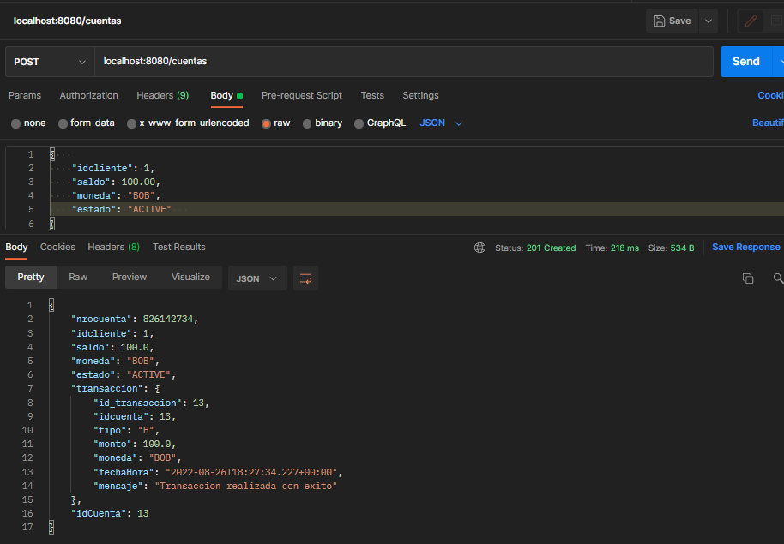

1. La aplicación debe permitir el retiro de dinero.
2. Es posible el retiro de monto superior a saldo por única vez, y en tal escenario el estado de cuenta pasa a HOLD.
3. 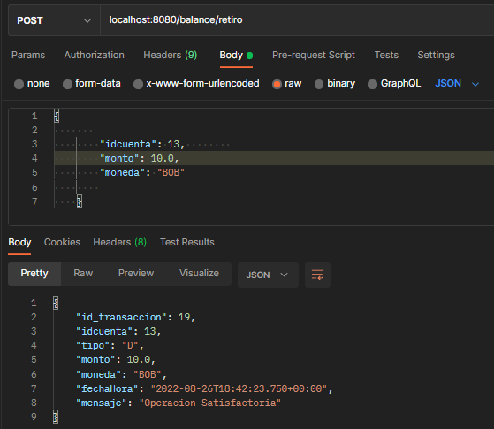
4. 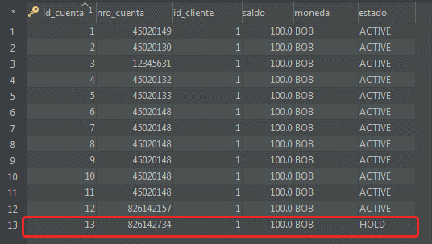

* 1. No se puede realizar retiros de cuentas en estado HOLD.

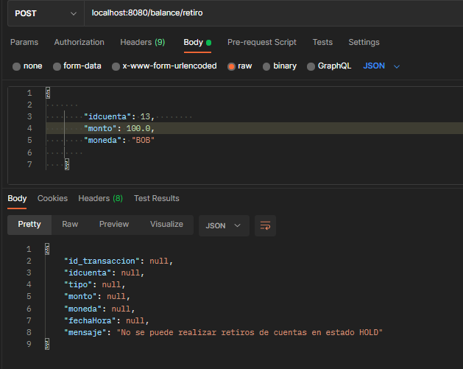

* 1. Solo se debe hacer retiro en la misma moneda.

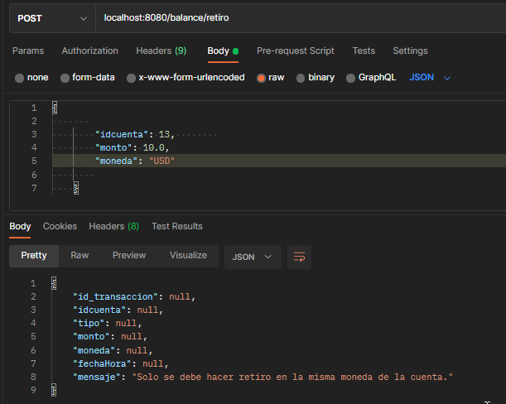

**LA APLICACIÓN DEBE PERMITIR EL DEPÓSITO DE DINERO**

Si el estado de la cuenta esta en HOLD y el monto del depósito es mayor o igual al saldo negativo, la cuenta pasa a estado ACTIVE.

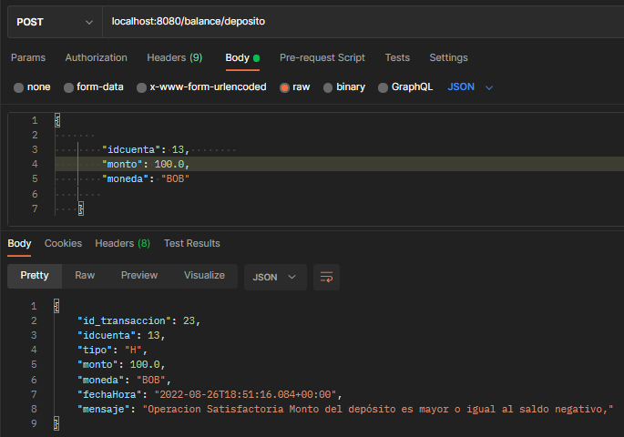

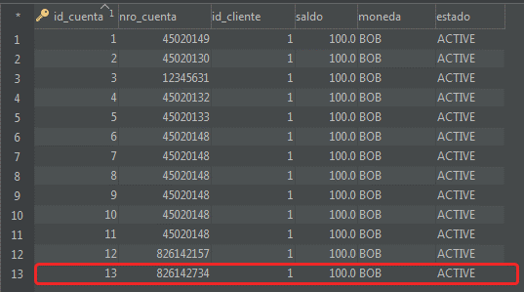

* 1. Si el estado de la cuenta esta en HOLD y el monto del depósito es menor al saldo negativo, la cuenta se mantiene en estado HOLD y solo se reduce el saldo negativo.

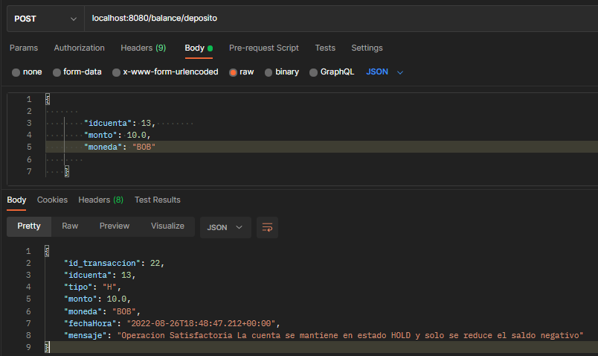

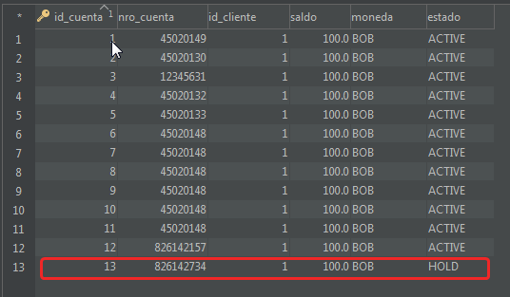

* 1. Solo debe hacer deposito en la misma moneda

1. 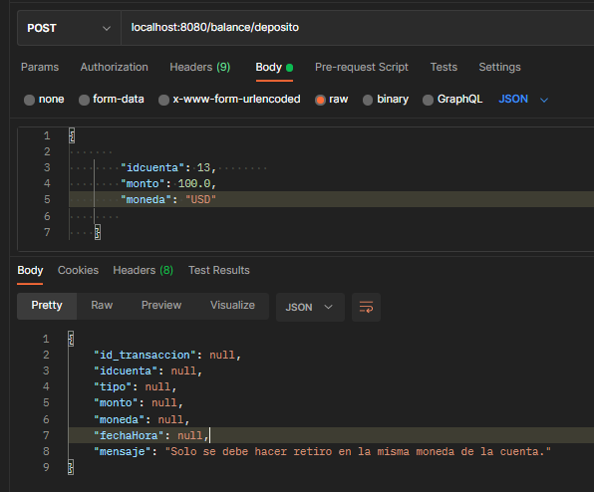

La aplicación debe permitir ver el histórico de transacciones.

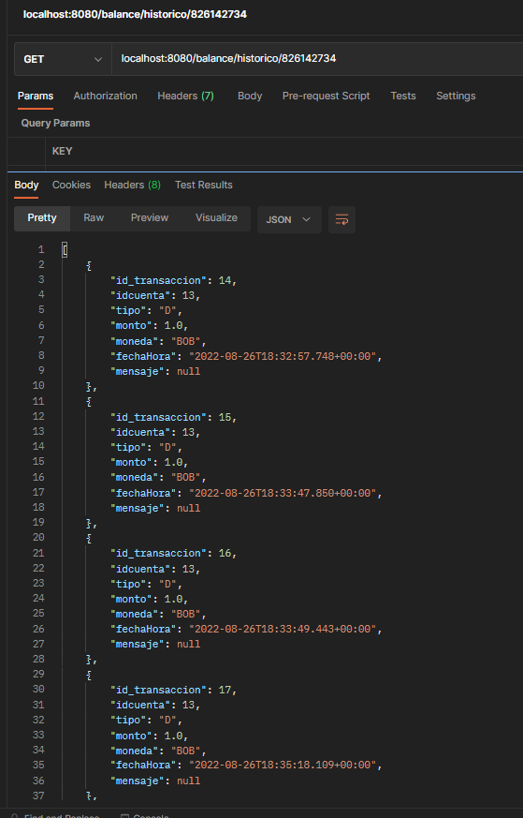

La aplicación debe permitir ver saldo de una cuenta.

